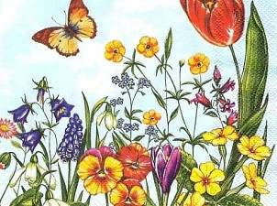
Obec Dolní Olešnice
pořádá
DĚTSKÝ KARNEVAL
na téma
„jarní louka“
Dne 28.3.2015 od 15.00 hod v KD Dolní Olešnice

Pro děti je připraven bohatý program plný soutěží, zábavy. Každá maska bude odměněna malou pozorností a „mňamkou“

Vstupné: dobrovolné
Občerstvení zajištěno
Srdečně zveme všechny broučky, světlušky, víly, kopretinky, trpaslíky,…

těšíme se na Vás

